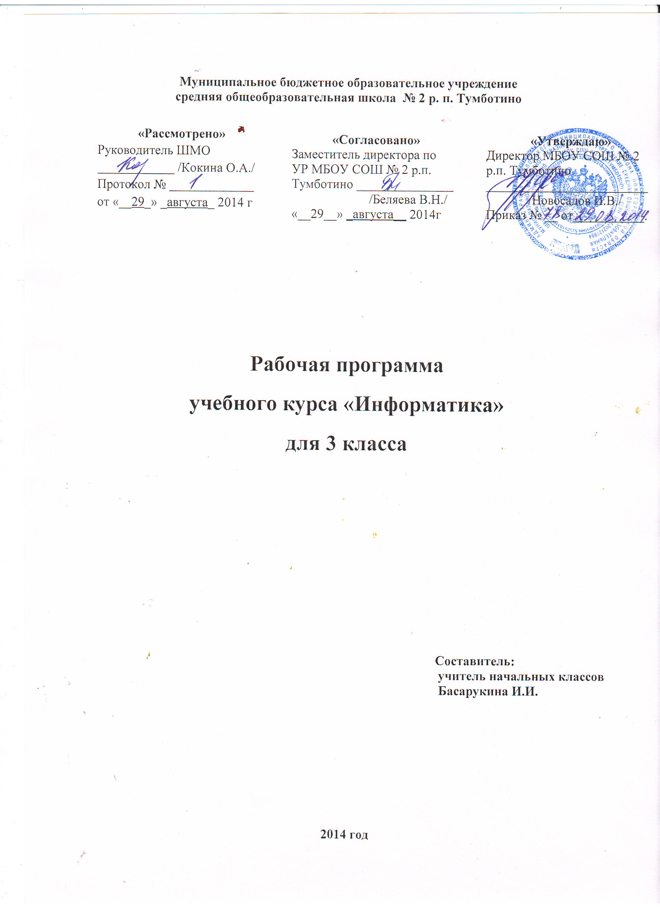

Муниципальное бюджетное образовательное учреждение
средняя общеобразовательная школа № 2 р. п. Тумботино

«Рассмотрено»
Руководитель ШМО
____________ /Кокина О.А./
Протокол № _____________ от «__29_» _августа_ 2014 г
«Согласовано»
Заместитель директора по
УР МБОУ СОШ № 2 р.п. Тумботино _______________
/Беляева В.Н./
«__29__» _августа__ 2014г

«Утверждаю»
Директор МБОУ СОШ № 2 р.п. Тумботино _________________________
/Новосадов И.В./
Приказ № __ от___________.

Рабочая программа
учебного курса «Информатика»
для 3 класса

Составитель:
учитель начальных классов
Басарукина И.И.

2014 год
Пояснительная записка.
Рабочая программа составлена на основе авторской программы по «Информатике» для 2-4 классов начальной общеобразовательной школы Н. В. Матвеевой, Е. Н. Челак, Москва, БИНОМ. Лаборатория знаний, 2011 год.
Изучение предмета проходит за счет компонента образовательного учреждения. Это позволяет реализовать непрерывный курс информатики.
Целью курса является формирование универсальных учебных действий, отражающих потребности ученика начальной школы в информационно-учебной деятельности, а также формирование начальных предметных компетентностей в части базовых теоретических понятий начального курса информатики и первичных мотивированных навыков работы на компьютере и в информационной среде, в том числе при изучении других дисциплин.
Задачи курса информатики в 3 классе:
- Развивать коммуникативных умения и элементы информационной культуры, в основе которой лежат умения работать с информацией, знакомство с информацией.
- Формировать основополагающе понятия информатики, такие как «информация», «кодирование», «виды информации», «компьютер».
- Развивать умения представлять информацию об объектах в разных видах и формах; в виде чисел, текста, рисунка;
- Формировать навыки использования компьютерной техники и современных компьютерных и коммуникационных технологий для решения учебных и практических задач.
Итоговый контроль проводится в форме контрольных работ. Материалы контроля представлены в «Рабочей тетради».
При проведении уроков используются беседы, интегрированные уроки, практикумы, работа в группах, организационно-деятельностные игры, деловые игры.
Преобладающими формами текущего контроля знаний, умений, навыков является тестирование, контрольная работа.
Основными средствами организации деятельности учащихся являются учебник
«Информатика» 3 класс, Н. Матвеева, Е. Челак, Н. Конопатова, М.: БИНОМ. Лаборатория знаний, 2012 , рабочая тетрадь в 2 частях «Информатика» 3 класс, Н. В. Матвеева, Н. К. Конопатова, Л. П. Панкратова, Е. Н.Челак, М.: БИНОМ. Лаборатория знаний, 2012
Место предмета в базисном учебном плане
В соответствии с учебным планом программой предусмотрено изучение предмета 1 час в неделю (34 учебных часа в год).
Планируемые результаты
В результате работы по программе учащимися должны быть достигнуты следующие результаты освоения основной образовательной программы начального общего образования:
Личностные:
1)Навыки сотрудничества в группе в ходе совместного решения учебной познавательной задачи;
2)Умение выслушать разные мнения и принять решение;
3)Умение распределять работу между членами группы, совместно оценивать результат работы;
Метапредметные:
1) формирование умения планировать, контролировать и оценивать учебные действия в соответствии с поставленной задачей и условиями её реализации;
2) активное использование речевых средств и средств информационных и коммуникационных технологий для решения коммуникативных и познавательных задач;
3) готовность слушать собеседника и вести диалог; готовность признавать возможность существования различных точек зрения и права каждого иметь свою; излагать своё мнение и аргументировать свою точку зрения и оценку событий;
Предметные:
- Наблюдение за объектами окружающего мира и выявление отдельных признаков в процессе информационного моделирование и сравнение объектов.
- Приобретение первоначальных представлений о компьютерной грамотности.
Обучающийся научится:
наблюдать за объектами окружающего мира; обнаруживать изменения, происходящие с объектом, и учиться устно и письменно описывать объекты по результатам наблюдений, опытов, работы с информацией;
устно и письменно представлять информацию о наблюдаемом объекте, т. е. создавать текстовую или графическую модель наблюдаемого объекта с помощью компьютера с использованием текстового или графического редактора;
выявлять отдельные признаки, характерные для сопоставляемых объектов; в процессе информационного моделирования и сравнения объектов анализировать результаты сравнения (ответы на вопросы «Чем похожи?», «Чем не похожи?»); объединять предметы по общему признаку (что лишнее, кто лишний, такие же, как..., такой же, как...), различать целое и часть.
решать творческие задачи на уровне комбинаций, преобразования, анализа информации при выполнении упражнений на компьютере и компьютерных проектов;
составлять план действий (замысел), проявлять оригинальность при решении творческой конструкторской задачи, создавать творческие работы (сообщения, небольшие сочинения, графические работы), применять простейшие логические выражения типа: «...и/или...», «если... то...», «не только, но и...» и давать элементарное обоснование высказанного суждения;
овладевать первоначальными умениями передачи, поиска, преобразования, хранения информации, использования компьютера.
Коммуникативные

Обучающийся научится:
активно использовать речевые средства для решения различных коммуникативных задач при изучении информатики;

участвовать в диалоге; слушать и понимать других, высказывать свою точку зрения на события, поступки;
оформлять свои мысли в устной и письменной речи с учётом своих учебных и жизненных речевых ситуаций;

читать вслух и про себя текст учебника, рабочей тетради и научно-популярных книг, понимать прочитанное;
участвовать в работе группы, распределять роли, договариваться друг с другом;
выполнять свою часть работы в ходе коллективного решения учебной задачи, осознавая роль и место результата этой деятельности в общем плане действий.
Обучающийся получит возможность научиться:
участвовать в диалоге при обсуждении хода выполнения задания и выработке совместного решения;
формулировать и обосновывать свою точку зрения;
критично относиться к собственному мнению, стремиться рассматривать ситуацию с разных позиций и понимать точку зрения другого человека, стремиться к пониманию позиции другого человека;
согласовывать свои действия с мнением собеседника или партнёра в решении учебной проблемы;
приводить необходимые аргументы для обоснования высказанной гипотезы, опровержения ошибочного вывода или решения;
Предметные результаты:
Обучающиеся узнают:
что в зависимости от органов чувств, с помощью которых человек воспринимает информацию, её называют звуковой, зрительной, тактильной, обонятельной и вкусовой;
что в зависимости от способа представления информации на бумаге или других носителях информации, её называют текстовой, числовой, графической, табличной;
что информацию можно хранить, обрабатывать и передавать на большие расстояния в закодированном виде;
что человек, природа, книги могут быть источниками информации;
что человек может быть и источником информации, и приёмником информации;
правила работы с компьютером и технику безопасности;
что в зависимости от способа представления информации на бумаге или других носителях информации, её называют текстовой, числовой, графической, табличной;
что информацию можно представлять на носителе информации с помощью различных знаков (букв, цифр, знаков препинания и других);
что данные – это закодированная информация;
что одну и ту же информацию можно представить различными способами: текстом, рисунком, таблицей, числами;
как описывать объекты реальной действительности, т.е. как представлять информацию о них различными способами (в виде чисел, текста, рисунка, таблицы);
- что компьютер – это система.
что данные об объекте – это закодированная информация;
как описывать объекты реальной действительности, т.е. как представлять информацию о них в виде чисел;
Получат возможность научиться:
пользоваться средствами информационных технологий: радио, телефоном, компьютером. кодировать информацию различными способами и декодировать её, пользуясь кодовой таблицей соответствия.
описывать объекты реальной действительности, т.е. как представлять информацию о них в виде чисел;
представлять в тетради и на экране компьютера информацию об объекте числами;
кодировать информацию числами и декодировать её, пользуясь кодовой таблицей соответствия;
представлять в тетради и на экране компьютера информацию об объекте в виде текста.
Календарно-тематическое планирование.
№ урока | Наименование раздела и темы. | Часы учебного времени | Плановые сроки прохождения | Примечание
1 | 1 четверть. «Информация, человек и компьютер».  Человек и информация. | 1ч | 5.09
2. | Источники и приёмники информации. | 1ч | 12.09
3. | Носители информации. | 1ч | 19.09
4. | Компьютер. | 1ч | 26.09
5-6. | Работа со словарём. Тестирование. Контрольная работа №1. | 2ч | 3.10  10.10
7. | «Действия с информацией».  Получение информации. | 1ч | 17.10
8. | Представление информации. | 1ч | 24.10
9. | 2 четверть.  Кодирование информации. | 1ч | 31.10
10. | Кодирование и шифровка данных. | 1ч | 14.11
11. | Хранение информации. | 1ч | 21.11
12-13. | Обработка информации. | 2ч | 28.11  5.12
14-15. | Работа со словарём. Тестирование. Контрольная работа №2. | 2ч | 12.12  19.12
16-17. | 3 четверть. «Мир объектов».  Объект. Его имя и свойства. | 2ч | 26.12  16.01
18-19. | Функции объекта. | 2ч | 23.01  30.01
20. | Отношения между объектами. | 1ч | 6.02
21. | Характеристика объекта. | 1ч | 13.02
22. | Документ и данные об объекте. | 1ч | 20.02
23. | Повторение. Работа со словарём. | 1ч | 27.02
24. | Контрольная работ №3. | 1ч | 6.03
25. | 4 четверть. «Компьютер. Системы и сети».  Компьютер-это система. | 1ч | 13.03
26. | Системные программы и операционная система. | 1ч | 20.03
27. | Файловая система. | 1ч | 3.04
28. | Компьютерные сети. | 1ч | 10.04
29. | Информационные системы. | 1ч | 17.04
30 | Повторение изученного. | 1ч | 24.04
31. | Контрольная работа №4. | 1ч | 8.05
32. | Работа над ошибками. | 1ч | 15.05
33. | Повторение изученного за год. | 1ч | 22.05
34. | Обобщение. | 1ч | 29.05

Содержание курса.
В 3 классе школьники изучают представление и кодирование информации, её хранение на информационных носителях. Вводится понятие объекта, его свойств и действий с ним. Даётся представление о компьютере как системе. Дети осваивают информационные технологии: технологию создания электронного документа, технологию его редактирования, приёма, передачи, поиска информации в сети Интернет. Учащиеся знакомятся с современными инструментами работы с информацией (мобильный телефон, электронная книга, фотоаппарат, компьютер). В процессе учебной деятельности школьники осваивают соответствующую терминологию, грамотно выстраивают свою речь.
Информации. Человек и компьютер
Человек и информация: мы живем в мире информации; информацию человек воспринимает с помощью органов чувств (глаза, уши, нос, язык, кожа).
Какая бывает информация: звуковая, зрительная, вкусовая, тактильная (осязательная), обонятельная; примеры.
Источники информации: природные источники информации (солнце, человек, петух, хлеб и т. д.) и искусственные источники информации (колотушка сторожка и пр.)
Приёмники информации: люди и животные – приемники различных видов информации (на примерах).
Радио и телефон: радио и телефон как устройство для передачи информации; телефон – средство связи и общения.
Человек и компьютер: человек создал для себя компьютер как помощник при работе информацией, например, с текстовой и Тестирование по теме «Информации. Человек и компьютер».
Действия с информацией.
Получение информации.
Кодирование информации: звуковое кодирование; рисуночное письмо, буквенное кодирование и иероглифы.
Число и кодирование информации: число несет в себе информацию о размере предметов, о расстоянии, о времени; с помощью чисел можно закодировать текстовую информацию.
Алфавит и кодирование информации: греческий и латинский алфавиты как основа алфавитного письма.
Хранение информации.
Письменные источники информации: папирусы, свитки, книги, архивы.
Разговорный и компьютерный языки: люди разговаривают на естественном языке; современный человек создал искусственные (формальные) языки, построенные на строгих правилах; компьютерный алфавит.
Обработка информации.
Мир объектов.
Объект. Его имя и свойства.
Функции объекта, его характеристика.
Отношения между объектами.
Документ и данные об объекте.
Компьютер. Системы и сети.
Формы и средства контроля
Итоговый контроль проводится в форме контрольных работ (4 контрольные работы в год). Материалы контроля представлены в «Рабочей тетради»

Учебно – методические средства обучения
Дидактическое обеспечение
1. Матвеева Н.В., Челак Е.Н., Конопатова Н.К. Информатика: Учебник для 3 класса. В 2 ч. – М.: БИНОМ. Лаборатория знаний, 2013
2. Матвеева Н.В., Конопатова Н.К., Панкратова Л.П., Челак Е.Н.Информатика: Рабочая тетрадь для 3 класса: ч.1, 2 ч. – М.: БИНОМ. Лаборатория знаний, 2013
Методическое обеспечение
1. Матвеева Н.В., Конопатова Н.К., Панкратова Л.П., Челак Е.Н. Обучение информатике в 3 классе: Методическое пособие. – М.: БИНОМ. Лаборатория знаний, 2011.
2. Интернет – ресурсы.
Учебное оборудование
1.Компьютер, проектор, экран.

